Informationen zur Technischen Planung | AUGENDUSCHEN
Informationen zur Technischen Planung | CLASSIC-LINE
www.filtec-industrie.de

ClassicLine Körper-Notdusche mit Betätigung, für Deckenmontage Unterputz
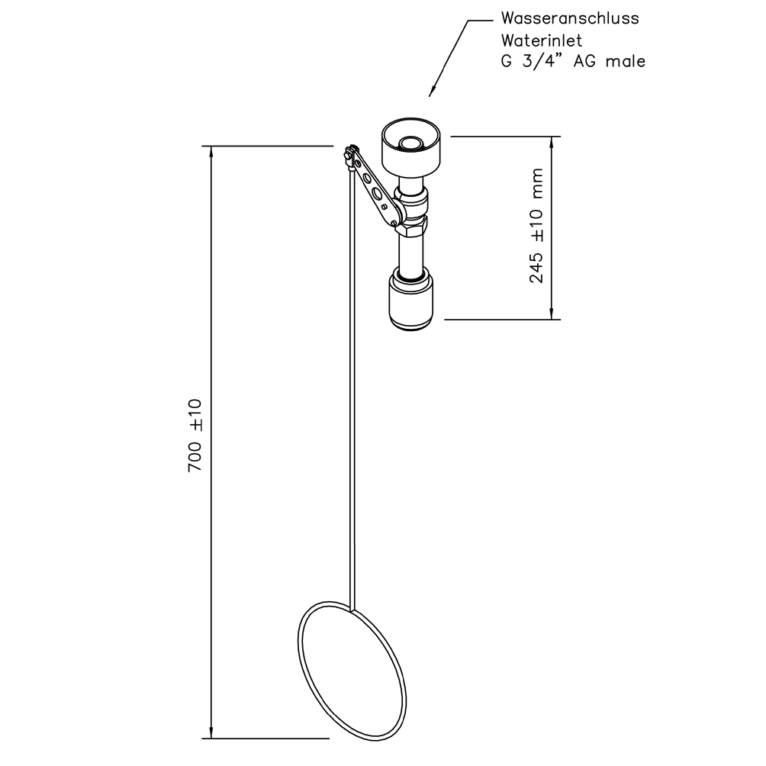

- Deckenduscharm 3/4-Zoll aus Messing, chemikalienbeständig pulverbeschichtet, Lichte Höhe 245 mm, Wasseranschluss
3/4-Zoll-AG
- Schubrosette aus Polyamid zur Abdeckung des Installationsanschlusses
- Kugelhahn 3/4-Zoll aus Edelstahl, mit Zugstangenbetätigung, DIN-DVGW geprüft und zugelassen
- Zugstange aus Stahl, chemikalienbeständig pulverbeschichtet, Länge 700 mm
- Hochleistungsduschkopf aus chemikalienbeständigem Kunststoff, mit verbessertem Strahlbild, korrosionsbeständig, weitestgehend verkalkungs- und wartungsfrei, sehr robust, selbst entleerend
- integrierter automatischer Mengenregulator 50 Liter / Minute für ein normgerechtes Strahlbild bei einem vorgegebenen Arbeitsbereich von 1,5 bis 3 bar Fliessdruck
- Hinweisschild für Körper-Notdusche nach DIN 4844-2-D und BGV A8, selbstklebend 150 x 150 mm
- Anbringungshöhe gemäß u. g. Normen: Unterkante Hochleistungsduschkopf 2200 mm (± 100 mm) Höhe über Flur
- gemäß BGI/GUV-I 850-0 und DIN EN 15154-1:2006
- gemäß ANSI Z358.1-2004 und DIN 12899-3:2009
- DIN-DVGW geprüft und zugelassen

Artikel-Nr.: 17 083 075 pulverbeschichtet ROT
17 083 085 pulverbeschichtet GRÜN

